《数理统计B》单元自测题（二）

- 填空题
- 设离散型随机变量分布律为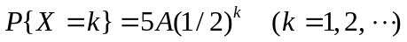则A=______________
2) 已知随机变量X的密度为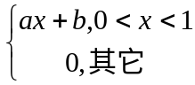,且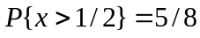,则________ ________
3）设～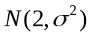,且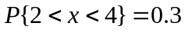,则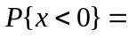 _________
4) 一射手对同一目标独立地进行四次射击，若至少命中一次的概率为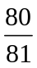，则该射手的命中率为_________
5）若随机变量在（1，6）上服从均匀分布，则方程x²+x+1=0有实根的概率是
二、 选择题
1) 设～,那么当增大时，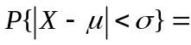
A）增大 B）减少 C）不变 D）增减不定。
2）设X的密度函数为，分布函数为，且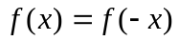。那么对任意给定的a都有
A）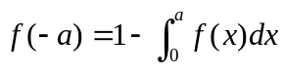 B） 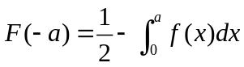
C）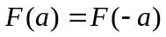 D） 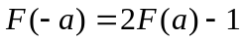
3）下列函数中，可作为某一随机变量的分布函数是
A）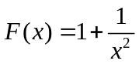 B） 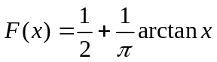
C）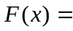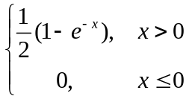 D） 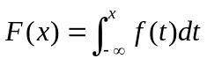，其中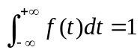
4) 假设随机变量X的分布函数为F(x),密度函数为f(x).若X与-X有相同的分布函数，则下列各式中正确的是
A）F(x) = F(-x); B) F(x) = - F(-x);
C) f (x) = f (-x); D) f (x) = - f (-x).
5）已知随机变量X的密度函数f(x)=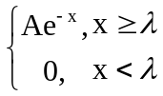(>0,A为常数)，则概率P{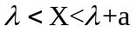}（a>0）的值
A）与a无关，随的增大而增大 B）与a无关，随的增大而减小
C）与无关，随a的增大而增大 D）与无关，随a的增大而减小
三、 解答题
1）从一批有10个合格品与3个次品的产品中一件一件地抽取产品，各种产品被抽到的可能性相同，求在二种情况下，直到取出合格品为止，所求抽取次数的分布率。（1）放回 （2）不放回

2）设随机变量X的密度函数为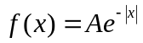 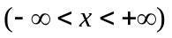,
求 (1）系数A,
(2) 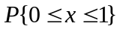
(3) 分布函数。

3）对球的直径作测量，设其值均匀地分布在[]内。求体积的密度函数。

4）设在独立重复实验中，每次实验成功概率为0.5，问需要进行多少次实验，才能使至少成功一次的概率不小于0.9。

5）公共汽车车门的高度是按男子与车门碰头的机会在0.01以下来设计的，设男子的身高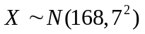,问车门的高度应如何确定？

6) 设随机变量X的分布函数为：F(x)=A+Barctanx,(-).
求：（1）系数A与B；
（2）X落在（-1，1）内的概率；
（3）X的分布密度。

四、证明题
设随即变量的参数为2的指数分布，证明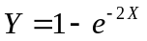在区间（0，1）上服从均匀分布。

